Занятие 1
10 класс

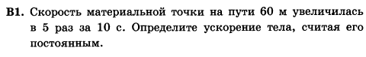

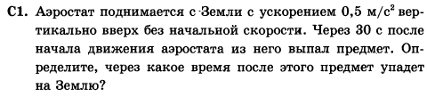

11 класс

